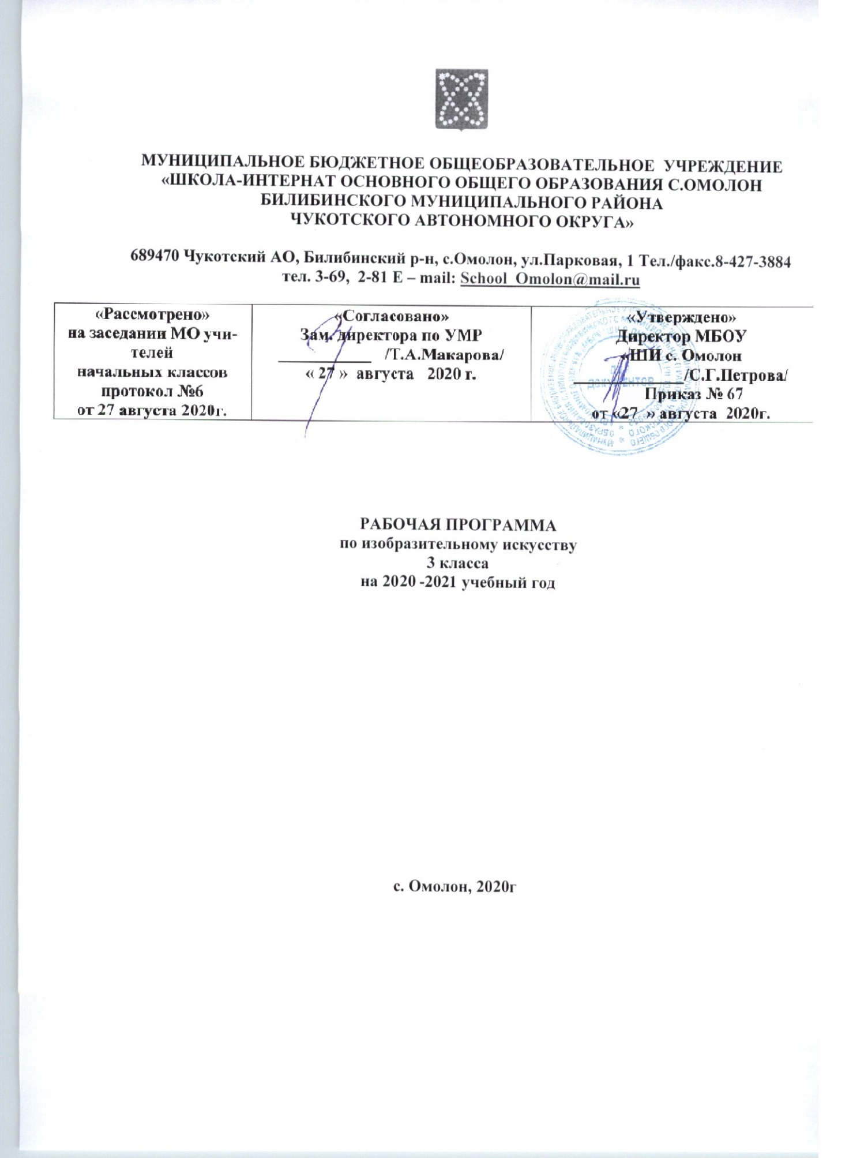

ВВЕДЕНИЕ

Настоящая рабочая программа разработана в соответствии:
- с Уставом МБОУ «ШИ с.Омолон»
- с ООП НОО МБОУ «ШИ с. Омолон»
- с учебным планом основного общего образования МБОУ «ШИ с. Омолон
Рабочая программа составлена на основе примерной программы по изобразительному искусству, авторской программы, разработанной Неменский Б.М, Неменская Л.А., Горячева Н.А., Питерских А.С.
Программа реализует задачи:
- формирование художественной культуры учащихся как неотъемлемой части культуры духовной, т. е. культуры мироотношений, выработанных поколениями. Эти ценности как высшие ценности человеческой цивилизации, накапливаемые искусством, должны быть средством очеловечения, формирования нравственно-эстетической отзывчивости на прекрасное и безобразное в жизни и искусстве, т. е. зоркости души ребенка;
- формирование идентичности гражданина России в поликультурном многонациональном обществе на основе знакомства с ремёслами народов России; развитие способности к равноправному сотрудничеству на основе уважения личности другого человека; воспитание толерантности к мнению и позиции других;
- развитие познавательных мотивов, интересов, инициативности, любознательности на основе связи духовного и художественного образования с системой ценностей ребёнка, а также на основе мотивации успеха, готовности к действиям в новых условиях и нестандартных ситуациях:
Цель учебного предмета «Изобразительное искусство» в общеобразовательной школе — формирование художественной культуры учащихся как неотъемлемой части культуры духовной, т. е. культуры мироотношений, выработанных поколениями. Эти ценности как высшие ценности человеческой цивилизации, накапливаемые искусством, должны быть средством очеловечения, формирования нравственно-эстетической отзывчивости на прекрасное и безобразное в жизни и искусстве, т. е. зоркости души ребенка.
Программа создана на основе развития традиций российского художественного образования, внедрения современных инновационных методов и на основе современного понимания требований к результатам обучения. Программа является результатом целостного комплексного проекта, разрабатываемого на основе системной исследовательской и экспериментальной работы. Смысловая и логическая последовательность программы обеспечивает целостность учебного процесса и преемственность этапов обучения.
Задачи:
- художественно-эстетическое развитие учащегося рассматривается как важное условие социализации личности, как способ его вхождения в мир человеческой культуры и в то же время как способ самопознания и самоидентификации. Художественное развитие осуществляется в практической, деятельностной форме в процессе художественного творчества каждого ребенка. Задачи художественного образования состоят в развитии эмоционально-нравственного потенциала ребенка, его души средствами приобщения к художественной культуре как форме духовно-нравственного поиска человечества. Содержание программы учитывает возрастание роли визуального образа как средства познания и коммуникации в современных условиях;
- знать культурные традиции своего региона, России и других государств;
- формирование целостной картины мира материальной и духовной культуры как продукта творческой предметно-преобразующей деятельности человека;
- формирование мотивации успеха и достижений, творческой самореализации на основе организации предметно-преобразующей, художественно-конструкторской деятельности;
- формирование художественно - эстетических знаний и умений;
- развитие знаково-символического и пространственного мышления, творческого и репродуктивного воображения; творческого мышления;
- развитие коммуникативной компетентности школьников на основе организации совместной продуктивной деятельности;

Рабочая программа рассчитана на 34 часа (1 ч в неделю, 34 учебные недели)

ПЛАНИРУЕМЫЕ РЕЗУЛЬТАТЫ ОСВОЕНИЯ УЧЕБНОГО ПРЕДМЕТА

Личностные результаты
Создание условий для формирования следующих умений:
- Положительно относиться к учению.
- Проявлять интерес к содержанию предмета ИЗО.
- Принимать одноклассников, помогать им, отзываться на помощь от однокласснтков.
- Чувствовать уверенность в себе, верить в свои возможности.
- Самостоятельно определять и объяснять свои чувства и ощущения, возникающие в результате наблюдения, рассуждения, обсуждения, самые простые и общие для всех людей правила поведения (основы общечеловеческих нравственных ценностей).
- Чувствовать удовлетворение от сделанного или созданного самим для родных, друзей, для себя.
- Бережно относиться к результатам своего труда и труда одноклассников.
- Осознавать уязвимость, хрупкость природы, понимать положительные и негативные последствия деятельности человека.
- Самостоятельно планировать предстоящую практическую деятельность.
- Самостоятельно выполнять задания с опорой на план и образец.
- Чувствовать гордость за культуру и искусство Родины, своего народа.
- Уважительно относится к культуре и искусству других народов нашей страны и мира в целом.
- Понимание особой роли культуры и искусства в жизни общества и каждого отдельного человека.
Метапредметные результаты.
Регулятивные Универсальные учебные действия:
- самостоятельно определять и формулировать цель деятельности на уроке;
- проговаривать последовательность действий на уроке;
- высказывать своё предположение (версию) на основе работы с иллюстрацией учебника;
- объяснять выбор наиболее подходящих для выполнения задания материалов и инструментов;
- готовить рабочее место, с помощью учителя отбирать наиболее подходящие для выполнения задания материалы и инструменты и выполнять практическую работу по предложенному учителем плану с опорой на образцы, рисунки учебника;
- учиться совместно с другими учениками давать эмоциональную оценку деятельности класса на уроке.
- освоение способов решения проблем творческого и поискового характера;
- овладение умением творческого видения с позиций художника, т. е. умением сравнивать, анализировать, выделять главное, обобщать;
- формирование умения понимать причины успеха/неуспеха учебной деятельности и способности конструктивно действовать даже в ситуациях неуспеха;
- освоение форм познавательной и личностной рефлексии;
- овладение логическими действиями сравнения, анализа, синтеза, обобщения, классификации по родовидовым признакам;
- овладение умением вести диалог, распределять функции и роли в процессе выполнения коллективной творческой работы;
- использование средств информационных технологий для решения различных учебно-творческих задач в процессе поиска дополнительного изобразительного материала, выполнение творческих проектов, отдельных упражнений по живописи, графике, моделированию и т.д.;
- умение планировать и грамотно осуществлять учебные действия в соответствии с поставленной задачей, находить варианты решения различных художественно-творческих задач;
- умение рационально строить самостоятельную творческую деятельность, умение организовать место занятий;
- осознанное стремление к освоению новых знаний и умений, к достижению более высоких и оригинальных творческих результатов.
Познавательные Универсальные учебные действия:
- наблюдать связи человека с природой и предметным миром: предметный мир ближайшего окружения, конструкции и образы объектов природы и окружающего мира, декоративно-художественные особенности предлагаемых изделий; сравнивать их;
- сформированность представлений о роли изобразительного искусства в жизни человека, его роли в духовно-нравственном развитии человека;
сформированность основ художественной культуры, в том числе на материале художественной культуры родного края, эстетического отношения к миру; понимание красоты как ценности, потребности в художественном творчестве и в общении с искусством;
- овладение практическими умениями и навыками в восприятии, анализе и оценке произведений искусства;
- овладение элементарными практическими умениями и навыками в различных видах художественной деятельности (рисунке, живописи, скульптуре, художественном конструировании).
Коммуникативные Универсальные учебные действия:
- роль и месте человека в окружающем мире; о созидательной, творческой деятельности человека и природе как источнике его вдохновения;
- об отражении форм и образов природы в работах мастеров художников, о разнообразных предметах рукотворного мира;
- обслуживать себя во время работы: поддерживать порядок на рабочем месте, ухаживать за инструментами и правильно хранить их;
- соблюдать правила гигиены труда;
- сформированность эстетических потребностей (потребностей в общении с искусством, природой, потребностей в творческом отношении к окружающему миру, потребностей в самостоятельной практической творческой деятельности), ценностей и чувств;
- развитие этических чувств, доброжелательности и эмоционально-нравственной отзывчивости, понимания и сопереживания чувствам других людей;
- овладение навыками коллективной деятельности в процессе совместной творческой работы в команде одноклассников под руководством учителя;
- умение сотрудничать с товарищами в процессе совместной деятельности, соотносить свою часть работы с общим замыслом.

Содержание учебного предмета:

№ | Темы | Содержание
1. | Введение. | Как я провёл лето.  День учителя. Открытка.
2. | Мастер украшения. | Твоя игрушка.  Твоя посуда.  Твоя книжка.
3. | Мастер построек. | Витрины на улицах. Композиция на листе.  Парки, скверы и бульвары. Композиция на листе.  Любимый город.  Афиша к празднику. Новогодний утренник.
4. | Театр. | Образ театрального героя.  Театральная маска.  Театральный занавес.  Афиша к празднику. 23 февраля.  Афиша к празднику. 8 марта.
5. | Линия и цвет, как средства выражения. | Интерьер музея. Цветовое решение.  Натюрморт. Тело вращения. Построение стакана с карандашами.  Стакан с карандашами. Цветовое решение.  Герои борцы и защитники. 9 мая.  Пейзаж. Весна.  Великие художники.  Свободная тема. Фантазия детей.

КАЛЕНДАРНО-ТЕМАТИЧЕСКОЕ ПЛАНИРОВАНИЕ
№ п/п | Название темы (раздела), урока | Количество часов | Дата
 | Как я провёл лето. Композиция на листе. | 1
 | Как я повёл лето. Цветовое решение. | 1
 | День учителя. Открытка. | 1
Мастер украшения.
 | Твоя игрушка. Создание формы. | 1
 | Твоя игрушка. Роспись. | 1
 | Твоя посуда. Создание формы. | 1
 | Твоя посуда. Роспись. | 1
 | Твоя книжка. Композиция на листе. | 1
 | Твоя книжка. Цветовое решение. | 1
Мастер построек.
 | Витрины на улицах. Композиция на листе. | 1
 | Витрины на улицах. Цветовое решение. | 1
 | Парки, скверы и бульвары. Композиция на листе. | 1
 | Парки, скверы и бульвары. Композиция на листе. Цветовое решение. | 1
 | Любимый город. Композиция на листе. | 1
 | Любимый город. Цветовое решение. | 1
 | Афиша к празднику. Новогодний утренник. | 1
 | Афиша к празднику. Новогодний утренник. Цветовое решение. | 1
Театр.
 | Образ театрального героя. Композиция на листе. | 1
 | Образ театрального героя. Цветовое решение. | 1
 | Театральная маска. | 1
 | Театральный занавес. Композиция на листе. | 1
 | Театральный занавес. Цветовое решение. | 1
 | Афиша к празднику. 23 февраля. | 1
 | Афиша к празднику. 8 марта. | 1
Линия и цвет, как средства выражения.
 | Интерьер музея. Цветовое решение. | 1
 | Натюрморт. Тело вращения. Построение стакана с карандашами. | 1
 | Стакан с карандашами. Цветовое решение. | 1
 | Герои борцы и защитники. 9 мая. | 1
 | Герои борцы и защитники. 9 мая. | 1
 | Пейзаж. Весна. Композиция на листе. | 1
 | Пейзаж. Весна. Цветовое решение. | 1
 | Великие художники. | 1
 | Резерв.
 | Резерв.

